~~將product.vue頁面加上axios功能 10.07~~

~~熱門商品的文案介紹.json建立~~

Component註冊以及引用方式

~~按上一頁後會因為homepage的js重複插入到頁面程式碼上，因此會造成輪播失效，原因是本來是在mounted時都會執行程式插入~~

~~加入購物車功能實作~~  
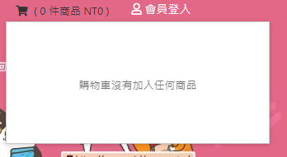  
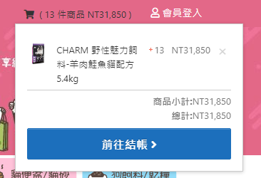  
~~功能細節說明 :~~

~~按下加入購物車後~~，  
~~完成購物車顯示視窗內的table 1020  
幾件商品及總金額改變 1020~~

~~商品頁面按下加入購物車後更新內容~~

~~會員登入功能，除了將會員註冊資料存在cookie , session , 是否有辦法存在線上，例如json server , 因為前端無法寫.json , 用來模擬資料庫~~

~~將會員資料保存到session內 1026~~

~~註冊登入功能，以及顯示登入後的名稱 1027  
會員名稱要傳出去~~

購物車結帳頁面，商品直接購買頁面，要登入狀態才可以跳到結帳頁面，否則到登入頁面

注意事項

1. 注意圖片引用的路徑，盡量使用相對路徑，否則使用gitpage時會容易出錯
2. 讀取data內物件格式的注意事項  
   無法直接在其他地方修改物件的內容，必須先複製或解構出來，根據物件傳址的特性才能進行修改  
   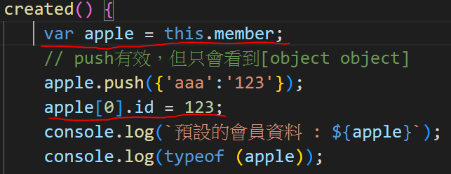  
   需要透過JSON.stringify將物件序列化後，才可以真正看到物件的內容  
   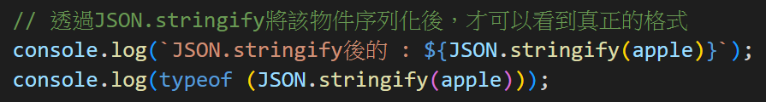  
     
   但是請注意，此時的資料格式是string ，因此如果要用陣列的方法處理資料，請在物件的格式時處理，例如.push  
   因此可以理解， JSON.stringify只是為了方便查看資料的狀態用，實際操作還是要在物件格式